格琳电子有限公司 |  |  |  |  |  | 文件发行管制
防盗梅花槽测量标准
发行单位 |  |  | 工程部
类 别 | 参考资料 |  | 范 围 | 内部使用
文件编号 | GC-003 |  | 版 本 | 01
发行日期 | 2025/11/18 |  | 页 次 | 1-1
执行日期 | 2025/11/18 |  | 修订日期 | 2025/11/18
1. 目的: 统一公司内部制作及测量规范。
确保产品在合理的使用安全范围，使螺丝防盗性能发挥最大。
- 范围: 适用于本公司内部工程设计，制造生产，品保检验与测试。
- 参照资料：业内规范。
- 防盗柱测量标准：

防盗梅花槽 | 深度标准:A(mm) | 测量仪器 | 备注
≦ T8 | 0.40 maximum | T6梅花平底槽深仪 | 我司T7以上槽深仪均为防盗，综合考率成本因素及多次验证，得出测量仪器使用标准。
＞ T8 | 0.50 maximum | T7梅花平底槽深仪 | 我司T7以上槽深仪均为防盗，综合考率成本因素及多次验证，得出测量仪器使用标准。

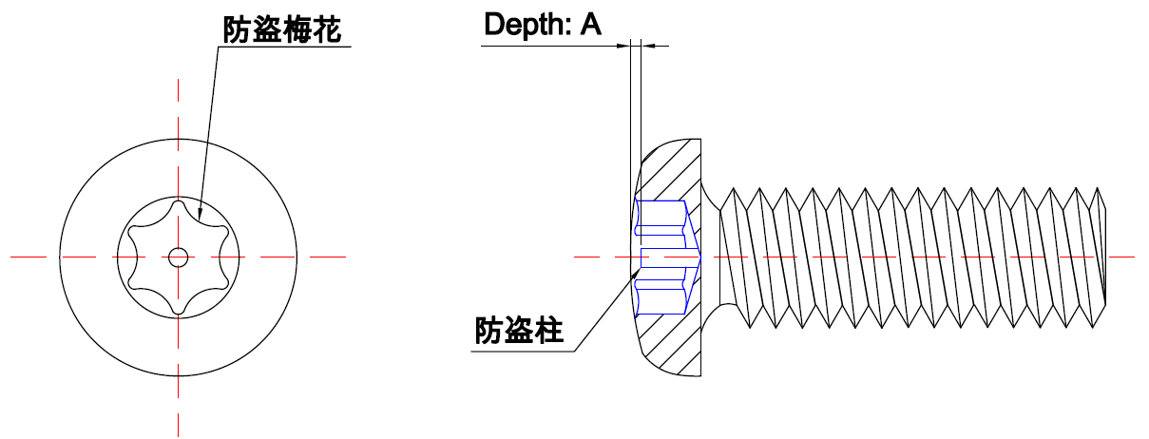
核 准 |  |  |  |  | 制 作

